**gerbУчреждение образования**

**«Белорусский государственный технологический университет»**

**Способ создания антикорризионного покрытия на основе алкидных смол**

**Назначение:**защита поверхностей металлических изделий от коррозии

**Краткая характеристика:**способ получения антикоррозионного покрытия включает в себя получение алкидной смолы на основе многоатомного спирта, растительного масла и ангидрида 5,6-бензбицикло[2,2,2]октанон-8-дикарбоновой-2,3 кислоты и ее модифицирование 0,1-0,5 мас. % олигомалеимидогидроксифениленом

**Преимущества по сравнению с аналогами:**позволяет увеличить срок службы защитного покрытия без проявления подпленочной коррозии практически в два раза

**Основные технические характеристики разработки:**твердость лакового покрытия на основе разработанной композиции составляет 0,84 отн.ед., адгезия покрытия при формировании на металлической подложке – 443 г/мм, при формировании покрытия на олигомерном подслое – 489 г/мм; начало появления подпленочной коррозии при формировании покрытия на металлической пластине составляет 75 суток; при формировании лакового покрытия на олигомерном подслое – 150 суток

**Формы защиты интеллектуальной собственности:**патент 12128 РБ «Способ создания антикорризионного покрытия на основе алкидных смол»

**Область применения:**машиностроительные предприятия

**Значимость для Республики Беларусь:**импортозамещение

**Предложения по сотрудничеству с инвесторами:**договор на выполнение работ

Кафедра технологии нефтехимического синтеза и переработки полимерных материалов

**Разработчики:**Глоба А.И., Крутько Э.Т, Жарская Т.А.

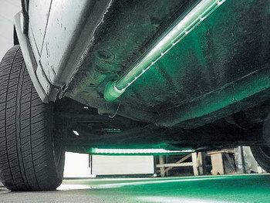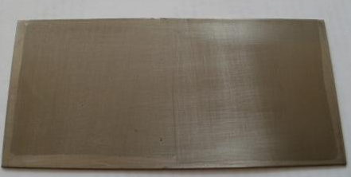

Центр трансфера технологий, тел. (017)327-30-21 E-mail: ctt@belstu.by